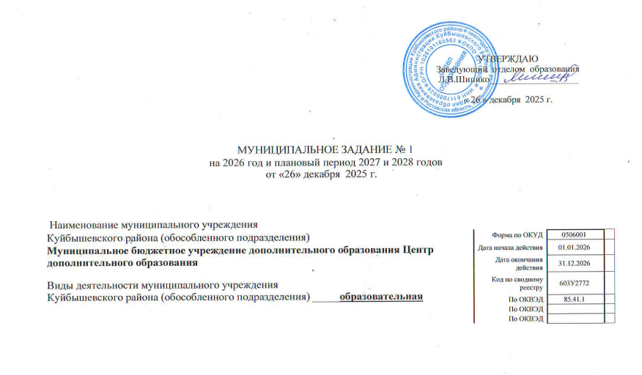
УТВЕРЖДАЮ
Заведующий отделом образования
Л.В.Шипико___________________

« 26 » декабря 2025 г.

МУНИЦИПАЛЬНОЕ ЗАДАНИЕ № 1
на 2026 год и плановый период 2027 и 2028 годов
от «26» декабря 2025 г.

Наименование муниципального учреждения
Куйбышевского района (обособленного подразделения)  Муниципальное бюджетное учреждение дополнительного образования Центр  дополнительного образования  Виды деятельности муниципального учреждения  Куйбышевского района (обособленного подразделения) _____образовательная | Форма по ОКУД | 0506001
 | Дата начала действия | 01.12.2026
 | Дата окончания действия | 31.12.2026
 | Код по сводному реестру | 603У2772
 | По ОКВЭД | 85.41.1
 | По ОКВЭД
 | По ОКВЭД

ЧАСТЬ 1. Сведения об оказываемых муниципальных услугах ²

РАЗДЕЛ №1

- Наименование муниципальной услуги Реализация дополнительных общеразвивающих программ

2. Категории потребителей муниципальной услуги Физические лица

3. Показатели, характеризующие объем и (или) качество муниципальной услуги

3.1. Показатели, характеризующие качество муниципальной услуги ³

Уникальный номер реестровой записи | Показатель,  характеризующий содержание муниципальной услуги  (по справочникам) |  |  | Показатель, характеризующий условия (формы) оказания муниципальной услуги  (по справочникам) |  | Показатель качества  муниципальной услуги |  |  | Значение показателя качества муниципальной услуги |  |  | Допустимые (возможные) отклонения  от установленных показателей качества муниципальной услуги⁶
Уникальный номер реестровой записи |  |  |  |  |  | _________________  (наимено-вание  показа-теля)⁴ | Единица измерения |  | 2026 год (очеред-нойфинансо-вый год) | 2027 год (1-й год плано-вого периода) | 2028 год  (2-й год плано-  вого периода)
Уникальный номер реестровой записи | ___________________  (наимено-вание  показателя)⁴ | __________________  (наименование  показателя)⁴ | Направленность  (наименование  показателя)⁴ | __________________  (наименование  показателя)⁴ | __________________  (наименование  показателя)⁴ | _________________  (наимено-вание  показа-теля)⁴ | Наиме-нование⁴ | Код  по ОКЕИ⁵ | 2026 год (очеред-нойфинансо-вый год) | 2027 год (1-й год плано-вого периода) | 2028 год  (2-й год плано-  вого периода) | В процен-  тах | В абсо-лют-ныхпоказа-телях
1 | 2 | 3 | 4 | 5 | 6 | 7 | 8 | 9 | 10 | 11 | 12 | 13 | 14
854100О.99.0.ББ52БР20000 | Дети за исключением детей с ограниченными возможностями здоровья (ОВЗ) и детей инвалидов | Не указано | Социально-гуманитарная | Очная | - | Доля педагогических работников, имеющих высшее профессиональное образование | процент | 539 | 70 | 70 | 70 | 10 | -
 |  |  |  |  |  | Доля детей, охваченных образовательными программами дополнительного образования детей, в общей численности детей обучающиеся в образовательных организациях района. | процент | 539 | 34 | 34 | 34 | 10 | -
 |  |  |  |  |  | Доля воспитанников участвовавших в различных соревнованиях, смотрах, конкурсах. | процент | 539 | 47 | 47 | 47 | 10 | -
 |  |  |  |  |  | Сохранность контингента детей, получающих дополнительное образование | процент | 539 | 90 | 90 | 90 | 10
804200О.99.0.ББ52АЖ72000 | Дети за исключением детей с ограниченными возможностями здоровья (ОВЗ) и детей инвалидов | Не указано | техническая | Очная | - | Доля педагогических работников, имеющих высшее профессиональное образование | процент | 539 | 70 | 70 | 70 | 10 | -
 |  |  |  |  |  | Доля детей, охваченных образовательными программами дополнительного образования детей, в общей численности детей обучающиеся в образовательных организациях района. | процент | 539 | 34 | 34 | 34 | 10 | -
 |  |  |  |  |  | Доля воспитанников участвовавших в различных соревнованиях, смотрах, конкурсах. | процент | 539 | 47 | 47 | 47 | 10 | -
 |  |  |  |  |  | Сохранность контингента детей, получающих дополнительное образование | процент | 539 | 90 | 90 | 90 | 10
804200О.99.0.ББ52АЗ44000 | Дети за исключением детей с ограниченными возможностями здоровья (ОВЗ) и детей инвалидов | Не указано | Художественная | Очная | - | Доля педагогических работников, имеющих высшее профессиональное образование | процент | 539 | 70 | 70 | 70 | 10 | -
 |  |  |  |  |  | Доля детей, охваченных образовательными программами дополнительного образования детей, в общей численности детей обучающиеся в образовательных организациях района. | процент | 539 | 34 | 34 | 34 | 10 | -
 |  |  |  |  |  | Доля воспитанников участвовавших в различных соревнованиях, смотрах, конкурсах. | процент | 539 | 47 | 47 | 47 | 10 | -
 |  |  |  |  |  | Сохранность контингента детей, получающих дополнительное образование | процент | 539 | 90 | 90 | 90 | 10
804200О.99.0.ББ52А368000 | Дети за исключением детей с ограниченными возможностями здоровья (ОВЗ) и детей инвалидов | Не указано | Туристко-краеведческая | Очная | - | Доля педагогических работников, имеющих высшее профессиональное образование | процент | 539 | 70 | 70 | 70 | 10 | -
 |  |  |  |  |  | Доля детей, охваченных образовательными программами дополнительного образования детей, в общей численности детей обучающиеся в образовательных организациях района. | процент | 539 | 34 | 34 | 34 | 10 | -
 |  |  |  |  |  | Доля воспитанников участвовавших в различных соревнованиях, смотрах, конкурсах. | процент | 539 | 47 | 47 | 47 | 10 | -
 |  |  |  |  |  | Сохранность контингента детей, получающих дополнительное образование | процент | 539 | 90 | 90 | 90 | 10
804200О.99.0.ББ52А320000 | Дети за исключением детей с ограниченными возможностями здоровья (ОВЗ) и детей инвалидов | Не указано | Физкультурно-спортивная | Очная | - | Доля педагогических работников, имеющих высшее профессиональное образование | процент | 539 | 70 | 70 | 70 | 10 | -
 |  |  |  |  |  | Доля детей, охваченных образовательными программами дополнительного образования детей, в общей численности детей обучающиеся в образовательных организациях района. | процент | 539 | 34 | 34 | 34 | 10 | -
 |  |  |  |  |  | Доля воспитанников участвовавших в различных соревнованиях, смотрах, конкурсах. | процент | 539 | 47 | 47 | 47 | 10 | -
 |  |  |  |  |  | Сохранность контингента детей, получающих дополнительное образование | процент | 539 | 90 | 90 | 90 | 10

3.2. Показатели, характеризующие объем муниципальной услуги

Уникальный  номер  реестровой  записи | Показатель,  характеризующий содержание муниципальной услуги |  |  | Показатель, характеризую-щий условия (формы) оказания муниципальной услуги |  | Показатель объема муниципальной услуги |  |  | Значение показателя объема муниципальной услуги |  |  | Размер платы  (цена, тариф)⁷ |  |  | Допустимые (возможные) отклонения от установленных показателей объема муниципаль-ной услуги⁶
Уникальный  номер  реестровой  записи |  |  |  |  |  | _________  (наиме-нование  показа-теля)⁴ | Единица измерения |  | 2026 год (оче-ред-нойфинан-совый год) | 2027 год  (1-й год планового периода) | 2028  год (2-й год плано  Вого периода) | 2026 (очеред-нойфинан-совый год) | 2027 год (1-й год плано  вого  периода) | 2028год  (2-й год плановогопериода)
Уникальный  номер  реестровой  записи | ________  (наиме-нование  показа-теля)⁴ | _______  (наиме-нование  показа-теля)⁴ | _______  (наиме-нование  показа-теля)⁴ | _______  (наиме-нование  показа-теля)⁴ | _______  (наиме-нование  показа-теля)⁴ | _________  (наиме-нование  показа-теля)⁴ | Наиме-нова-ние⁴ | Код  по ОКЕИ⁵ |  |  |  |  |  |  | В про-цен-  тах | В абсо-лютныхпоказа-телях
1 | 2 | 3 | 4 | 5 | 6 | 7 | 8 | 9 | 10 | 11 | 12 | 13 | 14 | 15 | 16 | 17
854100О.99.0.ББ52БР20000 | Дети за исключением детей с ограниченными возможностями здоровья (ОВЗ) и детей инвалидов | Не указано | Социально-гуманитарная | Очная | - | количество  человеко-часов | человеко-час | 539 | 20440 | 20440 | 20440 | - | - | - | 10 | -
854100О.99.0.ББ52БР20000 | Дети за исключением детей с ограниченными возможностями здоровья (ОВЗ) и детей инвалидов | Не указано | Техническая | Очная |  | количество  человеко-часов | человеко-час | 539 | 17640 | 17640 | 17640 | - | - | - | 10
804200О.99.0.ББ52АЗ44000 | Дети за исключением детей с ограниченными возможностями здоровья (ОВЗ) и детей инвалидов | Не указано | художественная | Очная |  | количество  человеко-часов | человеко-час | 539 | 75048 | 75048 | 75048 |  |  |  | 10
804200О.99.0.ББ52А368000 | Дети за исключением детей с ограниченными возможностями здоровья (ОВЗ) и детей инвалидов | Не указано | туристко-краеведческая | Очная |  | количество  человеко-часов | человеко-час | 539 | 9216 | 9216 | 9216 |  |  |  | 10
804200О.99.0.ББ52А320000 | Дети за исключением детей с ограниченными возможностями здоровья (ОВЗ) и детей инвалидов | Не указано | физкультурно-спортивная | Очная |  | количество  человеко-часов | человеко-час | 539 | 2592 | 2592 | 2592 |  |  |  | 10

4. Нормативные правовые акты, устанавливающие размер платы (цену, тариф) либо порядок ее (его) установления

Нормативный правовой акт
Вид | Принявший орган | Дата | Номер | Наименование
1 | 2 | 3 | 4 | 5
- | - | - | - | -
5. Порядок оказания муниципальной услуги
5.1. Нормативные правовые акты, регулирующие порядок оказания муниципальной услуги постановление Администрации Куйбышевского района от 21.10.2015 № 414 « О порядке формирования муниципального задания на оказание муниципальных услуг (выполнение работ) в отношении муниципальных учреждений Куйбышевского района и финансовом обеспечения выполнения муниципального задания» (постановление Администрации Куйбышевского района от 25.01.2018 №55 «О внесении изменений в постановление Администрации Куйбышевского района от 21.10.2015 №414»)
(наименование, номер и дата нормативного правового акта)
5.2. Порядок информирования потенциальных потребителей муниципальной услуги
Способ информирования | Состав размещаемой информации | Частота обновления информации
1 | 2 | 3
Размещение информации на сайте образовательной организации | В соответствии с требованиями действующего  законодательства | По мере обновления информации
Информационные стенды в образовательной организации | Нормативно-правовые документы, регламентирующие организацию учебно-воспитательного процесса в образовательной организации | По мере обновления информации

5.2. Порядок информирования потенциальных потребителей муниципальной услуги

Способ информирования | Состав размещаемой информации | Частота обновления информации
1 | 2 | 3
Размещение информации на сайте образовательной организации | В соответствии с требованиями действующего  законодательства | По мере обновления информации
Информационные стенды в образовательной организации | Нормативно-правовые документы, регламентирующие организацию учебно-воспитательного процесса в образовательной организации | По мере обновления информации

ЧАСТЬ 2. Прочие сведения о муниципальном задании⁹

1. Основания (условия и порядок) для досрочного прекращения выполнения муниципального задания:

- Ликвидация организации;
- Реорганизация организации;
- Иные случаи, закрепленные в действующем законодательстве.
2. Иная информация, необходимая для выполнения (контроля за выполнением) муниципального задания - нет.

3. Порядок контроля за выполнением муниципального задания

Формы контроля | Периодичность | Органы местного самоуправления, отраслевые (функциональные) органы,  осуществляющие контроль за выполнением муниципального задания
1 | 2 | 3
Плановые проверки | 1 раз в 2 года | Контрольно-ревизионный сектор Администрации Куйбышевского района
Отчет о выполнении муниципального задания | 1 раз в год | Отдел образования Администрации Куйбышевского района

4. Требования к отчетности о выполнении муниципального задания: Предоставлять в отдел образования отчет о выполнении муниципального задания в соответствии с приложением №2 к Положению о формировании муниципального задания на оказание муниципальных услуг (выполнение работ) в отношении муниципальных учреждений Куйбышевского района и финансовом обеспечении выполнения муниципального задания, утвержденному Постановлением Администрации Куйбышевского района №414.

4.1. Периодичность представления отчетов о выполнении муниципального задания: 1 раз в год.

4.2. Сроки представления отчетов о выполнении муниципального задания: срок до 01.02.

4.3. Иные требования к отчетности о выполнении муниципального задания - нет.

5. Иные показатели, связанные с выполнением муниципального задания - нет.

